Инструкция по запуску  
  
ВАЖНО: если на компьютере не установлена исполняющая среда .Net, скачать и использовать архив с self-contained пометкой. (ссылка на архив - https://drive.google.com/drive/folders/17cuFQZcZtLwb0NsGHd071naRFr8W_huh?usp=sharing)

1. Скачать, разархивировать ExchangeRate.zip
2. Запустить ExchangeRateServer/ExchangeRateServer.exe   
   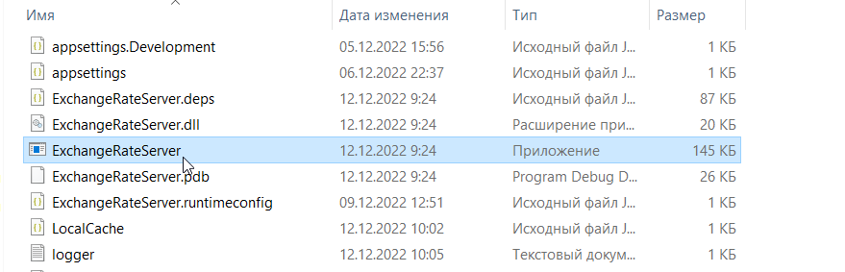  
   (появится консольный вывод, продублируется в логе logger)  
   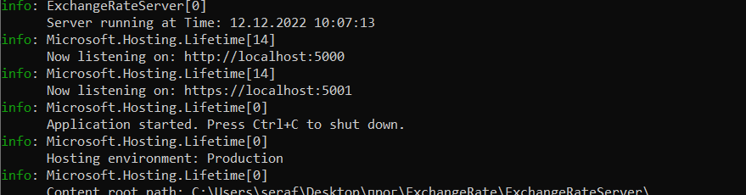
3. Запустить ExchangeRate/ExchangeRate.exe  
   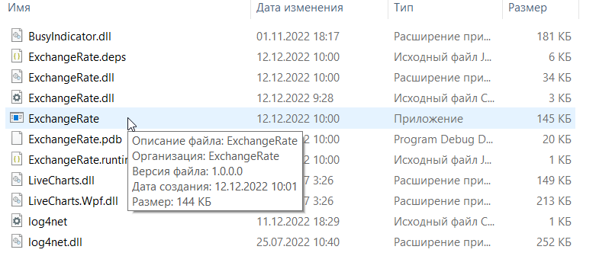
4. Клиент-сервер общение по <http://localhost:5000>
5. Потестировать сервер можно с помощью Postman или в браузере   
   <http://localhost:5000/api/ExchangeRateServerAPI?startDate=2022-12-02&endDate=2022-12-05&currency=RUB>   
   или  
   <https://localhost:5001/api/ExchangeRateServerAPI?startDate=2022-12-02&endDate=2022-12-05&currency=RUB>
6. Пользовательские настройки клиента сохраняются в C:\Users\<user>\AppData\Local\ExchangeRate\<foldername>\1.0.0.0\user.config